АИСУ «Параграф»
для общеобразовательных организаций

Работа учителя с поурочно-тематическими планами в приложении
«Классный журнал»

Руководство для учителя

Санкт-Петербург
2017

Оглавление
1. Функции доступные для учителя при работе с ПТП в приложении «Классный журнал» 3
2. Новый интерфейс для Работы учителя с ПТП 4
2.1. Создание и редактирование ПТП 6
2.2. Связывание ПТП с коллективами (ГУП/поток). 6
2.3. Изменение статуса ПТП 7
2.4. Коррекция ПТП 7
2.4.1. Шаг 1. Выбор ГУП/потока, для которых осуществляется коррекция плана. 8
2.4.2. Шаг 2. Изменение количества часов 8
2.4.3. Шаг 3. редактирование плана 9
2.4.4. Завершение процесса коррекции 10

Функции доступные для учителя
при работе с ПТП в приложении «Классный журнал»
Для работы учителя с поурочно-тематическим планом (ПТП) в приложении «Классный журнал» доступны следующие функции:

- Подготовка проекта ПТП.
- Связывание проекта ПТП с коллективом (ГУП/потоком).
- Изменение статуса ПТП.
- Коррекция ПТП.
Изменения в перечне статусов ПТП:
Список статусов ПТП:
- Утвержденный
- Проект
- К утверждению
На этапе подготовки проекта ПТП ему присваивается статус «Проект». На этой стадии допускается импорт и любые операции редактирования ПТП.
Когда учитель считает ПТП подготовленным к работе, он отправляет его на утверждение, при этом его статус меняется с «Проект» на «К утверждению». Планы со статусом «К утверждению» будут отображаться в интерфейсе для завуча, который имеет специальный инструмент для утверждения ПТП в приложении «Образовательные программы и учебные планы». Статус «К утверждению», может ставить учитель или любой пользователь, имеющий доступ к КЖ. Наличие этого статуса позволит отделить ПТП (как при создании, так и при коррекции) готовые для утверждения, от проектов, находящихся на разных стадиях подготовки.
ПТП со статусом «К утверждению» не может редактироваться пользователем с ролью «Учитель», учитель может только перевести его в статус «Проект» при необходимости дальнейшего редактирования.
Для ПТП со статусом «Утвержден» запрещены любые операции редактирования, возможен только экспорт. Для утвержденных планов доступна операция коррекции (например, в случае изменения количества часов). Скорректированный ПТП следует отправить на утверждение завучу.

ВНИМАНИЕ
После утверждения завучем ПТП привязанного к ГУП/потоку (в том числе скорректированного) автоматически реализуется связь ПТП с Классным журналом и учебным планом.

Новый интерфейс для Работы учителя с ПТП
Изменен вид окна для работы с ПТП в Классном журнале. Окно открывается командой основного меню «Планирование» - «Поурочно-тематическое планирование».
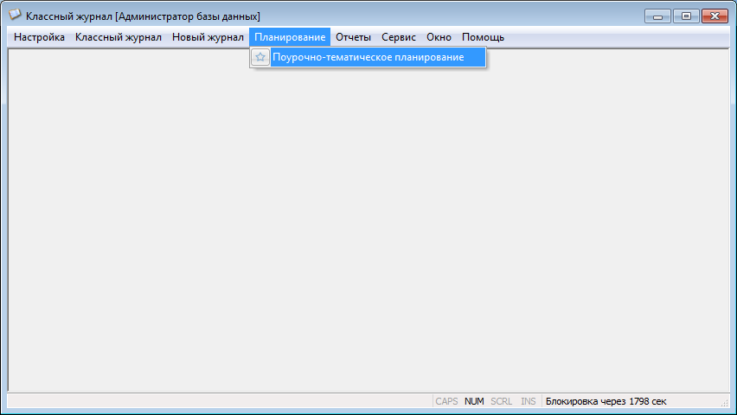
Команда открывает окно «Поурочно-тематическое планирование», содержащее для учителя две вкладки: «Планирование» и «Поурочно-тематическое планирование учителя…».
Вкладка «Планирование» доступна для всех пользователей, имеющих доступ к Классному журналу, и содержит все ПТП. Для выбора используется меню, расположенное в левой части окна, где ПТП сгруппированы по параллелям и предметам. После выбора в меню параллели и предмета в правой части окна отображается список ПТП по указанному предмету для выбранной параллели.
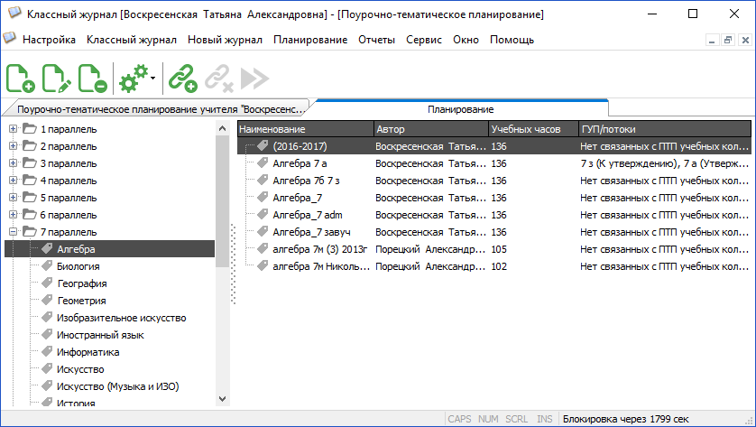
Операции с выделенным ПТП можно выполнять с помощью основного или контекстного меню, а также с использованием кнопок панели инструментов. Назначение кнопок приведено в таблице.
 | Создать ПТП
 | Открыть ПТП для редактирования | Редактировать можно только ПТП со статусом «Проект»
 | Удалить ПТП | Только для ПТП со статусом «Проект», которые не связаны с коллективами
 | Изменить статус ПТП | Только для ПТП, связанных с коллективами
 | Связать ПТП с коллективом | Для ПТП со статусом «Проект»
 | Отвязать ПТП от коллектива | Для ПТП со статусом «Проект»
 | Скорректировать ПТП | Только для утверждённых ПТП
Для удобства работы учителя с ПТП предусмотрена вторая вкладка «Поурочно-тематическое планирование учителя…». Эта вкладка доступна только для учителя и содержит поурочно-тематические планы для тех параллелей и по тем предметам, где данный учитель имеет нагрузку. Дополнительно отображаются те ПТП, где данные учителя введены в поле «Учитель» (ранее «Автор»).
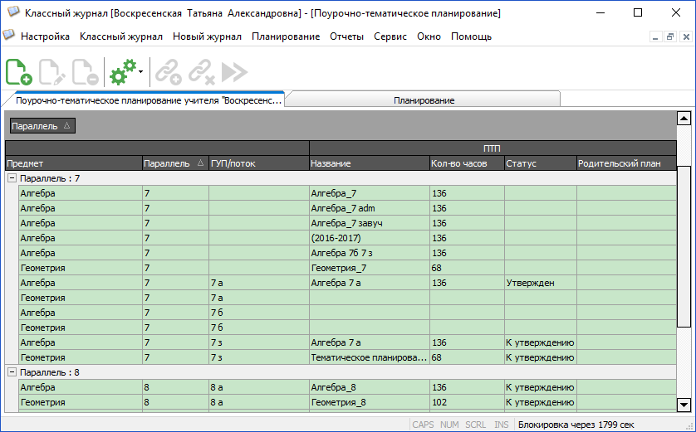
Стандартные команды для работы с ПТП доступны и в этом окне. Если один и тот же ПТП связан с несколькими коллективами, то он будет дублироваться в таблице.
Ниже команды для работы с ПТП описаны более подробно

Создание и редактирование ПТП
Команда «Создать» открывает окно Создание ПТП, вид которого представлен на рисунке. При создании, прежде всего, нужно заполнить следующие поля: Наименование, Учитель, Часы.
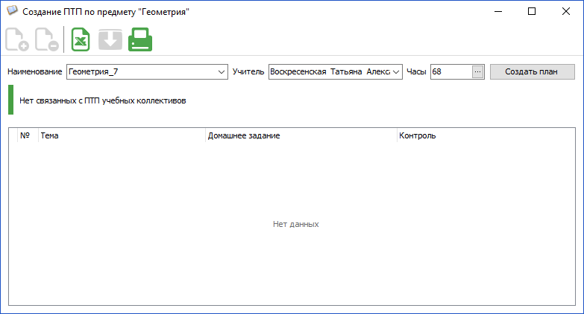
В полях «Наименование» и «Учитель» предусмотрены значения по умолчанию, которые в случае необходимости можно изменить. После заполнения этих полей следует выполнить щелчок на командную кнопку «Создать план».
Далее можно не выходя из окна приступать к формированию плана. Это можно делать, используя режим импорта , или последовательно добавляя уроки с помощью кнопки .
Редактирование ПТП осуществляется в аналогичном окне «Редактирование ПТП по предмету…», где можно как изменить характеристики ПТП (Наименование, Учитель, Часы), так и удалять/добавлять или изменять уроки. В окне присутствуют также кнопки для экспорта ПТП в Excel в черновом (кнопка ) и отформатированном (кнопка ) вариантах.

Связывание ПТП с коллективами (ГУП/поток).
Проект ПТП с помощью кнопки можно связать с одним или несколькими коллективами (группами учебного плана или потоками). Для отмены ошибочной связи с коллективами предусмотрена команда «Отвязать ПТП от коллектива» .

Изменение статуса ПТП
После того как редактирование ПТП завершено учитель может отправить проект ПТП связанный с коллективом на утверждение.
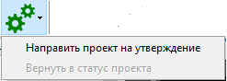
Следует учесть, что утверждение планов выполняет завуч, план со статусом «К утверждению» нельзя редактировать, учитель может только вернуть его в статус «Проект» (при необходимости дальнейшего редактирования).

Коррекция ПТП
Команда «Скорректировать поурочно-тематический план» открывает процесс коррекции учебных планов, который заключается:
- в изменении (уменьшении или увеличении) часов, выделенных на изучение курса, по сравнению с УП и утвержденным ПТП к нему.
- в изменении тем уроков (объединении нескольких тем, уменьшении часов на повторение и т.д.)
Результатом процесса коррекции является измененный ПТП со статусом «К утверждению». После утверждения скорректированного ПТП именно он станет рабочим документом и будет связан с Классным журналом и учебным планом.
Основные особенности процесса коррекции
- Корректироваться могут только утверждённые ПТП, привязанные к коллективам.
- Коррекция ПТП осуществляется учителем или пользователем, который имеет доступ к приложению «Классный журнал».
- Количество часов в скорректированном ПТП может быть меньше или больше, чем в учебном плане. Это расхождение не фиксируется в СМИР как нарушение.
- Для коррекции создаётся копия ПТП, а старый утвержденный ПТП сохраняется с прежним статусом (родительский план).
- Скорректированный ПТП должен быть привязан к ГУП/потоку (если ПТП был привязан к нескольким ГУП/потокам, то скорректированный ПТП можно привязать не ко всем, а лишь к некоторым ГУП/потокам, а в остальных использовать старый нескорректированный ПТП).
- Процесс коррекции может быть многократным.
- Скорректированный план должен быть утвержден с внесением реквизитов приказа. Утверждение скорректированного ПТП проводит завуч, директор или пользователь с административным доступом к приложению «Образовательные программы и учебные планы».
- Скорректированный план отображается в виде подчиненного объекта следующего уровня иерархии для «родительского плана».
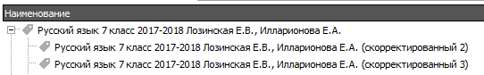
Процесс коррекции ПТП
Коррекция ПТП осуществляется в приложении Классный журнал. Выбор ПТП для коррекции проводится в окне «Поурочно-тематическое планирование» на любой из вкладок: «Планирование» или «Поурочно-тематическое планирование учителя…». Следует учесть, что с момента начала коррекции ПТП, выбор уроков из родительского плана в КЖ будет заблокирован до момента утверждения скорректированного ПТП.
Команда «Скорректировать поурочно-тематический план» открывает окно «Коррекция ПТП» со следующими шагами:
- Выбор ГУП/потока, для которых осуществляется коррекция плана.
- Изменение количества часов.
- Внесение изменений в ПТП.
- Изменение названия и выбор статуса для скорректированного ПТП.

Шаг 1. Выбор ГУП/потока, для которых осуществляется коррекция плана.
Утверждённые ПТП привязаны к ГУП/потокам. Коррекция ПТП может применяться к одной, нескольким или всем ГУП/потокам, к которым был привязан родительский ПТП.
На шаге 1 открывается окно выбора ГУП(потоков), для которых будет действовать скорректированный план.
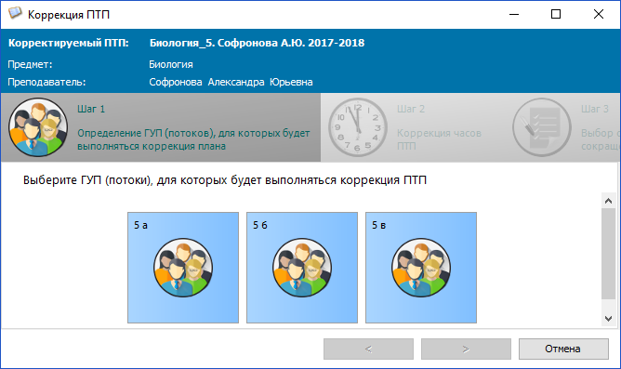

Шаг 2. Изменение количества часов
На втором шаге необходимо указать количество часов в скорректированном ПТП. Изменение количества часов может происходить как в сторону уменьшения, так и в сторону увеличения.
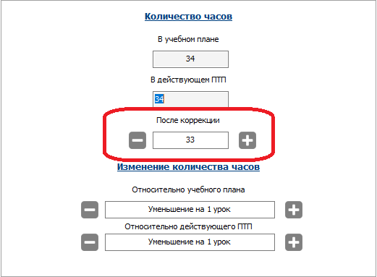
В окне показано на сколько уроков изменяется скорректированный ПТП относительно УП и родительского ПТП. Далее при сохранении скорректированного плана будет осуществляться проверка по количеству уроков, введённых в поле «После коррекции».

Шаг 3. Внесение изменений в ПТП
На третьем шаге «Внесение изменений в ПТП» можно добавить/удалить уроки и изменить темы. Коррекции подвергаются только непроведённые уроки.
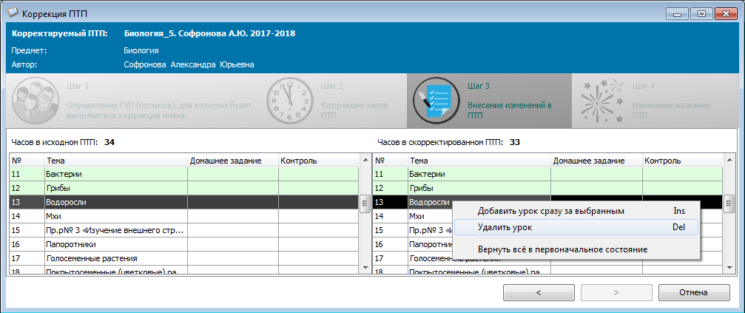
В случае необходимости можно выполнить коррекцию тем уроков
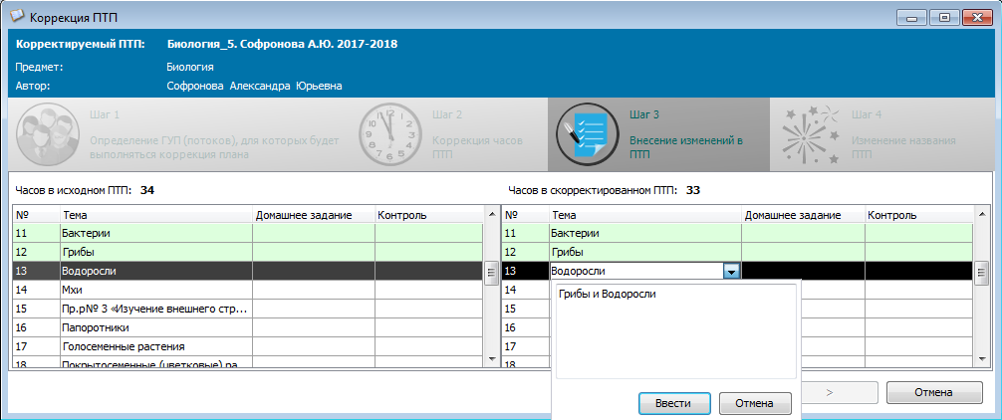

Завершение процесса коррекции
После внесения всех изменений следует выполнить щелчок на кнопку далее и ввести новое название для скорректированного ПТП.
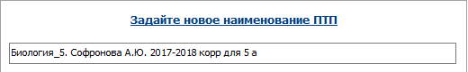
Далее будет предложено сразу направить скорректированный план на утверждение. В случае согласия для него будет установлен статус «К утверждению».
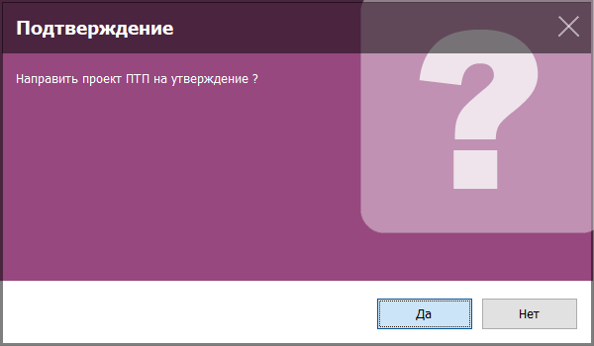
В списке планов после этого появляется скорректированный ПТП, связанный с исходным планом.
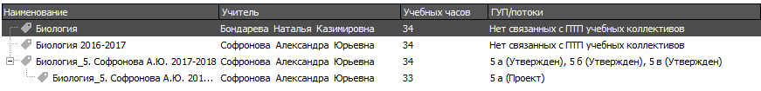
ВНИМАНИЕ
Только после утверждения завучем скорректированный ПТП можно использовать в Классном журнале для выбора уроков.

